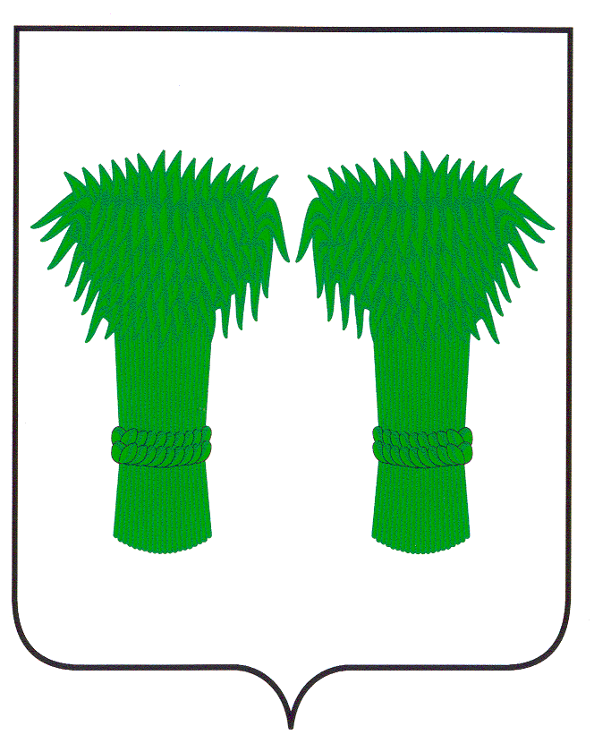

РОССИЙСКАЯ ФЕДЕРАЦИЯ
КОСТРОМСКАЯ ОБЛАСТЬ
АДМИНИСТРАЦИЯ КАДЫЙСКОГО МУНИЦИПАЛЬНОГО РАЙОНА

ПОСТАНОВЛЕНИЕ

26 октября 2017 г. № 343

О перечне муниципальных программ

Кадыйского муниципального района

В соответствии с постановлением администрации Кадыйского муниципального района от 10 марта 2016 года № 56 «Об утверждении Порядка принятия решений о разработке муниципальных программ Кадыйского муниципального района, их формирования, реализации и проведения оценки эффективности их реализации», руководствуясь Уставом Кадыйского муниципального района

ПОСТАНОВЛЯЮ:
1. Утвердить перечень муниципальных программ Кадыйского муниципального района на 2018 год (прилагается).
2. Признать утратившим силу постановление администрации Кадыйского муниципального района от 27 октября 2016 года № 308 «О перечне муниципальных программ Кадыйского муниципального района».
3. Ответственным исполнителям муниципальных программ разработать муниципальные программы согласно утвержденного перечня.
4. Контроль за выполнением настоящего постановления возложить на заместителя главы по социально- экономическим вопросам администрации Кадыйского муниципального района.
5. Настоящее постановление вступает в силу со дня подписания.

Глава администрации

Кадыйского муниципального района В.В. Зайцев

Приложение
к постановлению администрации
Кадыйского муниципального района
от 26.10.2017 г. № 343
Перечень
муниципальных программ Кадыйского муниципального района на 2018 год
№  п/п | Наименование  муниципальной  программы | Срок  утверждения  муниципальной  программы | Ответственный  исполнитель | Соисполнители государственных программ и подпрограмм<*> | Основные направления  реализации<*>
1 | «Развитие физической культуры и спорта в Кадыйском муниципальном районе» на 2016-2020 годы | пост. №169 от  12. 05.2016 года | Отдел по делам культуры, туризма, молодежи и спорта администрации Кадыйского муниципального района |  | Создание условий, обеспечивающих возможность гражданам систематически заниматься физической культурой и спортом, стабилизация показателей физической подготовленности и улучшения состояния здоровья населения района.
2 | «Развитие культуры и туризма в Кадыйском муниципальном районе» на 2016-2020 годы | Пост. № 164 от 04.05.2016 года | Отдел по делам культуры, туризма, молодежи и спорта администрации Кадыйского муниципального района |  | Реализация стратегической роли культуры как духовно-нравственного основания развития личности и государства, единства российского общества, а также развитие туризма для приобщения граждан к мировому культурному и природному наследию:
3 | «Обеспечение жильем молодых семей Кадыйского района на 2016-2018 годы» | Пост. № 319 от 24.12.2015 года | Отдел архитектуры, строительства, ЖКХ, дорожного хозяйства, транспорта, природных ресурсов и охраны окружающей среды администрации Кадыйского муниципального района |  | Предоставление молодым семьям - участникам Программы социальных выплат на приобретение (строительство) жилья
4 | «Устойчивое развитие сельских территорий на 2014-2017 годы и на период до 2020 года» | пост. № 430 от 19.09.2014 года | Отдел сельского хозяйства и продовольствия администрации Кадыйского муниципального района |  | Улучшение социально-демографической ситуации в сельской местности, приближение условий жизнедеятельности на селе к городскому уровню
5 | «Развитие мелиорации земель сельскохозяйственного назначения Костромской области в Кадыйском муниципальном районе на 2015-2020 годы» | пост. № 197 от 24.07.2015 года | Отдел сельского хозяйства и продовольствия администрации Кадыйского муниципального района |  | Повышение продуктивности, устойчивости сельскохозяйственного производства и плодородия почв средствами комплексной мелиорации, эффективное использование природных ресурсов
6 | «Развитие субъектов малого предпринимательства в Кадыйском муниципальном районе» на 2018-2020гг | 1 квартал 2018 года | Отдел по экономике, имущественно- земельным отношениям, размещению муниципального заказа, ценообразованию, предпринимательству и защите прав потребителей |  | Создание благоприятных условий для устойчивого функционирования и развития малого и среднего предпринимательства на территории Кадыйского муниципального района
7 | «Развитие сельского хозяйства и регулирования рынков сельскохозяйственной продукции, сырья и продовольствия  на территории Кадыйского муниципального района на 2016 - 2020 годы» | Решение Собрания депутатов от 24.08.2016 г. № 87 | Отдел сельского хозяйства и продовольствия администрации Кадыйского муниципального района |  | Повышение конкурентоспособности продукции агропромышленного комплекса и обеспечение продовольственной безопасности
8 | «Развитие муниципальной системы образования Кадыйского муниципального района на 2017-2021 годы» | Пост. № 350 от 19.12.16 г. | Отдел образования администрации Кадыйского муниципального района |  | Развитие системы образования
9 | «Формирование современной городской среды на 2018-2022 годы» | Пост. № 314 от 13.10.17г. | Отдел архитектуры, строительства, ЖКХ, дорожного хозяйства, транспорта, природных ресурсов и охраны окружающей среды администрации Кадыйского муниципального района |  | Повышение уровня благоустройства территорий Кадыйского муниципального района
10 | «Развитие административных центров сельских поселений Кадыйского муниицпального района 2016-2018 гг» | Пост. № 280 от 26.09.2016 года | Отдел архитектуры, строительства, ЖКХ, дорожного хозяйства, транспорта, природных ресурсов и охраны окружающей среды администрации Кадыйского муниципального района |  | Совершенствование системы комплексного развития административных центров сельских поселений муниципального образования Кадыйский муниципальный район
11 | «Противодействие терроризму и экстремизму на территории Кадыйского муниципального района Костромской области на 2017-2019 годы | Пост. № 310 от 28.10.16г. | Отдел по делам ГОЧС и мобилизационной работе |  | Своевременное выявление и устранение причин и условий, способствующих проявлениям терроризма и экстремизма, минимизация и ликвидация возможных их проявлений посредством совершенствования координации деятельности территориальных органов федеральных органов исполнительной власти, органов исполнительной власти Кадыйского муниципального района и органов местного самоуправления Кадыйского муниципального района.
12 | «Профилактика правонарушений в Кадыйском муниципальном районе на 2015-2020 годы» | Пост. № 324 от 17.11.16г. | Администрация Кадыйского муниципального района |  | Развитие системы профилактики правонарушений в Кадыйском муниципальном районе
12а | Подпрограмма «Противодействие злоупотребления наркотическими средствами и их незаконному обороту в Кадыйском муниципальном районе на 2017 – 2020 гг." муниципальной программы "Профилактика правонарушений в Кадыйском муниципальном районе на 2017- 2020 годы" | Пост. № 324 от 17.11.16г. | Администрация Кадыйского муниципального района |  | Противодействие злоупотребления наркотическими средствами и их незаконному обороту
13 | «Поддержка социально ориентированных некоммерческих организаций в Кадыйском муниципальном районе Костромской области на 2017 -2019 годы» | Пост. № 295 от 28.09.17г. | Отдел по экономике, имущественно-земельным отношениям, размещению муниципального заказа, ценообразованию, предпринимательству и защите прав потребителей администрации Кадыйского муниципального района Костромской области |  | Поддержка деятельности социально ориентированных некоммерческих организаций, осуществляющих деятельность на территории Кадыйского муниципального района, вовлечение социально ориентированных некоммерческих организаций в решение задач социального развития Кадыйского района.

<*> Соисполнители муниципальных программ и подпрограмм, а также основные направления муниципальных программ Кадыйского муниципального района могут быть изменены в рамках подготовки проектов муниципальных программ Кадыйского муниципального района.

